**PROE 2020L**

**Zadanie Programistyczne nr.2  
„Warsztat Samochodowy”**

Maciej Dąbkowski 304144

**Specyfikacja**

1. **Temat**

„Warsztat samochodowy”

1. **Interfejs aplikacji**

GUI

1. **Oczekiwany wynik działania programu**

Dodawanie, usuwanie , wyświetlanie bazy

Zapisanie do pliku

*Wczytywanie z pliku*

Prowadzenie rejestrów

Obsługa błędów.

1. **Analiza obiektów występujących w trakcie działania aplikacji**

~~Cars~~

~~Przechowuje samochody i ich marki~~ *~~(Przechowuje atrybuty samochodów)~~*

Clients

Przechowuje właścicieli samochodów *(ich atrybuty)*

~~Parts~~

~~Przechowuje części~~ *~~(ich atrybuty)~~*

~~Manager~~

~~Przechowuje czynności dokonane w sklepie~~

~~Wyszukuje zakończone naprawy~~

~~Dodanie nowej naprawy~~

~~Usunięcie naprawy~~

~~Prize~~ *(klasa została usunięta w trakcie tworzenia programu)*

~~Przechowuje cenę za naprawę~~

~~Register~~ *(klasa została usunięta w trakcie tworzenia programu)*

~~Przechowuje i zapisuje rejestr~~

~~Date~~ *(klasa została usunięta w trakcie tworzenia programu)*

~~Obiekt przechowujący datę~~

*~~Menu~~*

*~~Klasa obsługująca menu~~*

*~~Execute~~*

*~~Klaso posiadająca głowne metody i funkcjonalności programu~~*

*Mainwindow*

*Klasa zawiera funkcjonalności Qtcreatora*

*Save*

*Klasa pozwalająca zapisać baze*

*Load*

*Klasa pozwalająca wczytać baze*

*Error*

*Klasa obługująca wyjątki*

1. **Przypadki użycia ( tworzenie historii )**

Przykład wywołania: nazwa programu

Pokazanie menu -> Analizujemy argumenty wejściowe -> przekazanie dalszego działania do odpowiednich obiektów -> wyświetlenie działania -> pokazanie menu

1. **Statyczna analiza typów i interfejsów poszczególnych modułów**

~~Cars~~

~~Klasa bazowa~~  
 ~~Przechowuje w stringu marki~~

Clients

Przechowuje ~~w tablicy stringów imiona i nazwiska klientów~~*-imię: Qstring name  
-nazwisko: Qstring surname  
-wiek: Qstring age  
-markę: Qstring car_name  
-model: Qstring model  
-pojemność silnika: Qstring t capacity  
-przebieg Qstring mileage  
-nazwę części: Qstring part_name  
-cena Qstring price*

*~~-licznik(zmienna której wartość zależy od wpisania przez użytkownika): int counter~~  
Zawiera z sobie metody gettery oraz seter, możliwość wpisania przez użytkownika klienta do bazy*

~~Parts~~

~~Klasa bazowa   
Przechowuje w tablicy stringów części do samochodów~~

~~Manager~~

~~Klasa zarządzająca warsztatem  
Dziedziczy po Cars, Parts, Clients, Prize, Date~~

~~Prize~~

~~Klasa bazowa~~ ~~Przechowuje w zmiennej typu float cenę za naprawę( Cena części + Robocizna)~~

~~Register~~

~~Klasa tworząca rejestr~~

~~Przechowuje plik~~

~~Date~~

~~Klasa bazowa~~  
 ~~Przechowuje w zmiennych typu int dzień, miesiąc oraz rok~~

*~~Menu~~*

*~~Przechowuje metody: show() i navigate(), które wyświetlają i pozwalają użytkownikowi się po nim poruszać~~*

*~~Execute~~*

*~~Zawiera z sobie metody pozwalające na dodawanie(~~* ***~~add_customer()~~*** *~~), wyświetlenie (~~* ***~~display()~~*** *~~), wyszukiwanie (~~* ***~~search()~~*** *~~), usuwanie (~~* ***~~delete()~~*** *~~) napraw, oraz metody pozwalające na zapis (~~* ***~~save()~~*** *~~) i wczytanie (~~* ***~~load()~~*** *~~) rejestru~~*

*Mainwindow*

*Klasa zawiera funkcjonalności Qtcreatora, dzięki którym możemy dodawać ,wyszukać, usunąć, zapisać oraz odczytać z pliku*

*Save*

*Klasa pozwalająca zapisać baze do pliku metodą* ***zapisz()***

*Load*

*Klasa pozwalająca wczytać baze z pliku metodą* ***wczytaj()***

*Error*

*Klasa obługująca wyjątki*

**Opis najciekawszych fragmentów programu**

Najciekawszym fragmentem programu jest prowadzenie rejestru. Użytkownik może w dowolnej chwili może zapisać lub wczytać rejestr bazy danych, co pozwala na łatwe i treściwe zarządzanie warsztatem.

**Krótki opis najważniejszych klas i metod na poziomie funkcjonalnym**

Najważniejszą klasą w programie, jest klasa mainwindow. Przechowuje ona metody, które są podstawą działania programu. Pozwalają one na dodawanie, wyświetlenie, wyszukiwanie i usuwanie rekordów z bazy

**Krótka instrukcja posługiwania się programem**

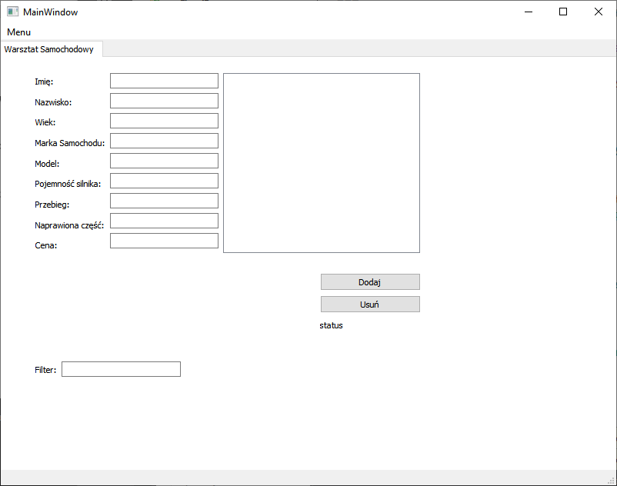

Użytkownik porusza się wpisując i wciskając odpowiednie klawisze.

**Wybrany przykład działania programu**

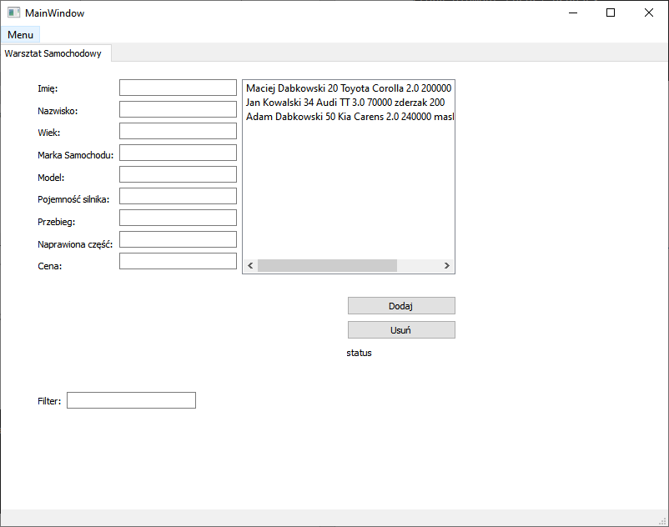

Odczyt z pliku

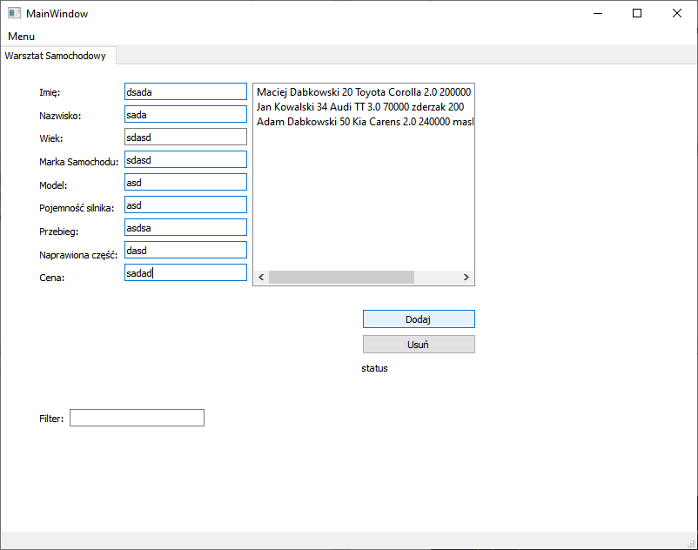

Możliwość wpisywania

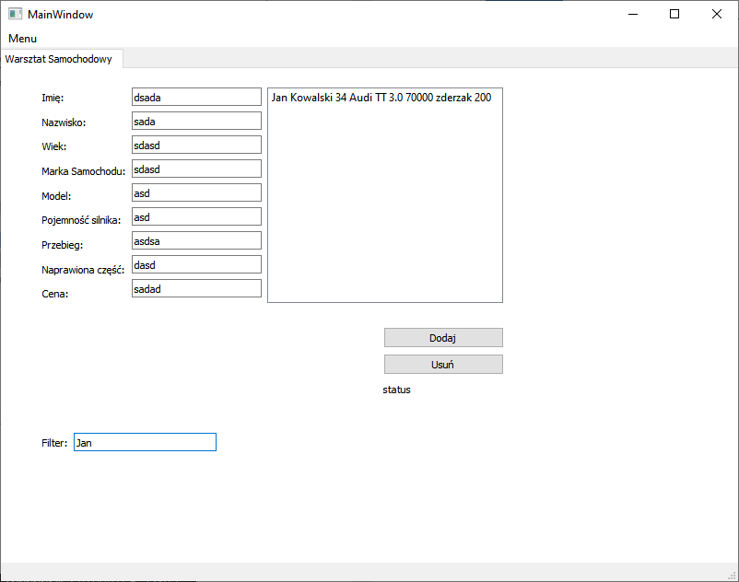

Filtrowanie

**Link do kodu źródłowego**

Link- https://gitlab-stud.elka.pw.edu.pl/mdabkow2/proe2020l_gr_103_zadanie_programistyczne_nr_2

Maciej Dąbkowski 304144